TALLER QA-T01
FUNDAMENTOS DEL ASEGURAMIENTO DE LA CALIDAD
Competencia: 38369 - Controlar la calidad del servicio de software de acuerdo con los estándares técnicos.
Resultado de aprendizaje: 593146
Duración: 4 horas
Modalidad: Trabajo colaborativo (equipos del proyecto)

Objetivo
Analizar los conceptos fundamentales del aseguramiento de la calidad del software y relacionarlos con el proyecto formativo, identificando oportunidades de mejora desde la perspectiva de un equipo de QA.

Contexto
Su equipo ha sido contratado como el nuevo Departamento de Quality Assurance de la empresa desarrolladora del proyecto que han construido desde los primeros trimestres.

Antes de iniciar el proceso de pruebas, el Director de Calidad solicita un diagnóstico conceptual para verificar que todo el equipo comprenda los principios fundamentales del aseguramiento de la calidad y pueda aplicarlos al proyecto.

Actividad 1. Analizando nuestro proyecto
Objetivo: Relacionar los conceptos de calidad con el proyecto desarrollado.
Completen la siguiente tabla utilizando ejemplos reales de su proyecto.
Concepto | Explique con sus palabras | Ejemplo de su proyecto
Calidad | Para nosotros, la calidad significa que el sistema funcione correctamente, sea fácil de usar y permita realizar las tareas sin errores. | En el sistema del Asadero La 75 verificamos que las ventas, productos, categorías, usuarios y proveedores funcionen correctamente y que la información se guarde sin problemas.
QA | Es el trabajo que hacemos para prevenir errores desde el desarrollo, revisando que cada parte del proyecto cumpla con lo que se planeó. | Antes de terminar un módulo revisamos los casos de uso, las validaciones y el diseño para asegurarnos de que todo cumpliera con los requisitos del sistema.
QC | Es revisar el sistema terminado para encontrar errores y corregirlos antes de entregarlo al usuario. | Probamos el módulo de usuarios, productos y proveedores para verificar que crear, editar, eliminar y listar registros funcionara correctamente.
Testing | Consiste en ejecutar pruebas al sistema para comprobar que cada función responda como se espera. | Probamos el inicio de sesión, el registro de ventas y la gestión de productos para confirmar que los datos se almacenaran correctamente en la base de datos.
Verificación | Es comprobar que desarrollamos el sistema de acuerdo con los requisitos y el diseño que definimos. | Revisamos que cada caso de uso implementado, como gestionar usuarios o productos, coincidiera con los diagramas y requerimientos del proyecto.
Validación | Es confirmar que el sistema realmente sirve para las necesidades del usuario y facilita su trabajo. | Comprobamos que el administrador pudiera gestionar productos, ventas, compras y usuarios de forma sencilla y que el sistema apoyara el funcionamiento del Asadero La 75.
Regla: No se aceptan definiciones copiadas de Internet o de una IA. La explicación debe estar relacionada con el proyecto desarrollado por el equipo.
Actividad 2. ¿Dónde estamos hoy?
Analicen el estado actual de su proyecto y respondan.
Calidad
- ¿Qué características hacen que su software sea de calidad?
- Nuestro sistema permite gestionar de forma organizada la información del Asadero La 75. Los módulos principales funcionan correctamente, las validaciones evitan datos incorrectos, la interfaz es sencilla de usar y la información se almacena de manera segura en la base de datos. Además, la aplicación web y la móvil mantienen un funcionamiento similar para facilitar el uso.

- ¿Qué aspectos consideran que aún deben mejorar?
- Aunque el sistema ya cumple con las funciones principales, todavía podemos mejorar algunos aspectos, como optimizar el rendimiento, fortalecer la seguridad, agregar más validaciones, mejorar el diseño de algunos módulos de la aplicación móvil y realizar más pruebas antes de la entrega final para reducir posibles errores.
QA
- ¿Qué actividades de aseguramiento de la calidad realizaron durante el desarrollo del proyecto, aunque en ese momento no supieran que correspondían a QA?
- Durante el desarrollo revisamos constantemente los casos de uso, corregimos errores encontrados, realizamos validaciones en los formularios, organizamos la base de datos, verificamos que cada módulo cumpliera con los requisitos y mantuvimos reuniones para revisar el avance del proyecto antes de continuar con nuevas funcionalidades.

QC
- ¿Qué actividades realizaron para verificar que el software funcionara correctamente?
- Probamos cada módulo después de desarrollarlo, verificando que fuera posible crear, editar, eliminar y consultar la información. También comprobamos el inicio de sesión, la asignación de roles, la conexión entre el frontend y el backend, la base de datos y el funcionamiento de la aplicación móvil para asegurar que los datos se mostraran correctamente.

Testing
- ¿Qué tipos de pruebas han ejecutado hasta el momento?
- Hasta el momento hemos realizado pruebas funcionales en los diferentes módulos, pruebas de integración entre la aplicación y la base de datos, pruebas de validación de formularios, pruebas del inicio de sesión con diferentes usuarios y pruebas manuales tanto en la versión web como en la aplicación móvil.

- ¿Cuáles consideran que aún hacen falta?
- Consideramos que aún es necesario realizar pruebas de rendimiento cuando varios usuarios utilicen el sistema al mismo tiempo, pruebas de seguridad para proteger mejor la información, pruebas de compatibilidad en diferentes dispositivos y navegadores, y pruebas de aceptación con el cliente para validar que el sistema cumple completamente sus necesidades.

Verificación
- ¿Cómo comprobaron que el software fue construido correctamente?
- Comparamos el sistema con los casos de uso, los requerimientos y el diseño realizado al inicio del proyecto. Además, revisamos que cada módulo cumpliera su función, que las validaciones estuvieran implementadas y que toda la información se almacenara y consultara correctamente en la base de datos.

Validación
- ¿Cómo comprobarán que el software realmente satisface las necesidades del cliente?
- Presentaremos el sistema al cliente para que utilice todas las funciones principales, como la gestión de usuarios, productos, ventas, compras y proveedores. Recogeremos sus comentarios, identificaremos posibles mejoras y realizaremos los ajustes necesarios para asegurar que el sistema responda a las necesidades reales del Asadero La 75.
Actividad 3. Caso de análisis
Lean el siguiente caso.
El sistema presenta los siguientes problemas:
- Algunos usuarios no pueden iniciar sesión.
- Las consultas tardan más de un minuto.
- La aplicación solo funciona correctamente en Google Chrome.
- Los administradores pueden acceder a funciones restringidas para clientes.
- El cliente manifiesta que el sistema no cumple algunas necesidades del negocio.

Analicen el caso anterior y completen la siguiente tabla.
Situación | ¿Corresponde a QA, QC o Testing? | Justifique su respuesta
Login con errores | Testing | Se detecta al ejecutar pruebas del inicio de sesión, verificando que los usuarios puedan autenticarse correctamente.
Lentitud del sistema | QC | El control de calidad permite identificar problemas de rendimiento y verificar si el sistema cumple con los tiempos de respuesta esperados.
Incompatibilidad con navegadores | Testing | Se descubre realizando pruebas de compatibilidad en diferentes navegadores para comprobar que el sistema funcione correctamente en todos ellos.
Problemas de permisos | QC | Al revisar el funcionamiento del sistema se verifica que cada usuario solo tenga acceso a las funciones permitidas según su rol.
Requisitos del cliente no satisfechos | QA | Corresponde al aseguramiento de la calidad, ya que implica revisar los requisitos desde el desarrollo para garantizar que el sistema responda a las necesidades del cliente.

Actividad 4. Verificación vs Validación
Para cada situación indique si corresponde a Verificación, Validación o Ambas.
Situación | Verificación | Validación | Justificación
Revisar el documento de requisitos antes de programar | ✔ | ❌ | Se revisan los requisitos para comprobar que estén completos y claros antes de desarrollar el sistema.
Ejecutar pruebas funcionales del Login | ✔ | ❌ | Se verifica que el módulo de inicio de sesión funcione según lo especificado en los requisitos.
El cliente prueba el sistema y confirma que satisface sus necesidades | ❌ | ✔ | El cliente comprueba que el sistema cumple con lo que realmente necesita para su negocio.
Revisar el código fuente mediante Pull Request | ✔ | ❌ | La revisión del código permite comprobar que el desarrollo cumple con los estándares y requisitos definidos.
Comparar el sistema con los criterios de aceptación | ❌ | ✔ | Se valida que el sistema entregue los resultados esperados por el cliente según los criterios acordados.
Revisar el diseño de la base de datos | ✔ | ❌ | Se verifica que la estructura de la base de datos esté correctamente diseñada antes de su implementación.

Actividad 5. Costos de la no calidad
Imaginen que el proyecto ya fue entregado al cliente.
Ahora aparecen los siguientes problemas.
Problema | Consecuencia para el cliente | Consecuencia para la empresa | ¿Cómo se habría evitado?
El Login deja de funcionar en producción | Los usuarios no pueden ingresar al sistema ni realizar sus actividades. | Pérdida de confianza del cliente y necesidad de corregir el error con urgencia. | Realizando pruebas completas del inicio de sesión antes de la entrega y verificando el funcionamiento en producción.
Se pierden datos de los usuarios | Se pierde información importante como usuarios, productos o ventas, afectando la operación del negocio. | Reclamos del cliente, pérdida de credibilidad y tiempo para recuperar la información. | Implementando respaldos de la base de datos, validaciones y pruebas sobre el manejo de la información.
El sistema es muy lento | Los procesos tardan demasiado y disminuye la productividad de los empleados. | Insatisfacción del cliente y mayor cantidad de reportes por problemas de rendimiento. | Realizando pruebas de rendimiento y optimizando consultas a la base de datos antes de la entrega.
La aplicación presenta fallos de seguridad | La información puede ser robada o modificada por personas no autorizadas. | Riesgo de pérdida de datos, mala reputación y posibles problemas legales. | Aplicando controles de seguridad, validaciones, manejo adecuado de permisos y pruebas de seguridad.
El cliente rechaza el producto | El sistema no satisface las necesidades del negocio y no puede utilizarse. | Pérdida del proyecto, costos adicionales para corregirlo y afectación de la imagen de la empresa. | Validando constantemente los requisitos con el cliente y realizando pruebas de aceptación antes de la entrega.
Finalmente respondan:
- ¿Cuál de estos problemas sería el más costoso para su proyecto?

- El problema más costoso sería que el cliente rechace el producto, porque significaría realizar muchos cambios, retrasar la entrega e incluso perder el contrato y la confianza del cliente.

- ¿Qué impacto tendría en la imagen de la empresa?

- La empresa perdería credibilidad y confianza. Además, sería más difícil conseguir nuevos clientes, ya que un producto con errores genera una mala reputación.

- ¿Qué actividades de QA podrían prevenir estos problemas?
- Revisar y validar los requisitos con el cliente desde el inicio.
- Planificar y documentar las pruebas del sistema.
- Revisar el código y los casos de uso durante el desarrollo.
- Realizar pruebas funcionales, de rendimiento y de seguridad antes de la entrega.
- Verificar que cada módulo cumpla con los requisitos y corregir los errores encontrados antes de publicar el sistema.
Actividad 6. Aplicación al proyecto
Reúnanse como equipo y elaboren una lista de actividades de calidad que realizarán durante este trimestre.
Completen la siguiente tabla.
Actividad QA | Responsable | Evidencia
Elaborar Plan Maestro de Pruebas | Líder de QA | Plan Maestro de Pruebas documentado.
Diseñar Casos de Prueba | Equipo de QA | Documento con los casos de prueba de cada módulo.
Ejecutar pruebas | Equipo de QA | Registro de resultados de las pruebas realizadas.
Registrar defectos | Equipo de QA | Listado de errores encontrados y su estado.
Elaborar informe de pruebas | Líder de QA | Informe final con resultados, defectos y conclusiones.
Proponer mejoras | Todo el equipo | Documento con las mejoras propuestas para el sistema.
Revisar requisitos del cliente | Analista / Equipo de QA | Lista de requisitos revisados y validados.
Verificar validaciones de formularios | Equipo de QA | Evidencia de pruebas de usuarios, productos, proveedores, ventas y compras.
Realizar pruebas de seguridad | Equipo de QA | Reporte de validación de permisos, autenticación y roles.
Ejecutar pruebas de rendimiento | Equipo de QA | Registro de tiempos de respuesta del sistema.
Validar la aplicación móvil y web | Equipo de QA | Lista de comprobación con resultados de ambas versiones.
Realizar pruebas de aceptación con el cliente | Cliente y Equipo de QA | Acta o formato de aceptación con observaciones y aprobación.
Pueden agregar otras actividades según su proyecto.
Actividad 7. Mapa conceptual
Con base en el análisis realizado durante el taller, elaboren un mapa conceptual donde relacionen los siguientes conceptos:
- Calidad.
- QA.
- QC.
- Testing.
- Verificación.
- Validación.
- Mejora Continua.
El mapa debe incluir ejemplos del proyecto, no únicamente definiciones.
Herramientas sugeridas:
- Draw.io
- Canva
- Lucidchart
- Miro
- PowerPoint
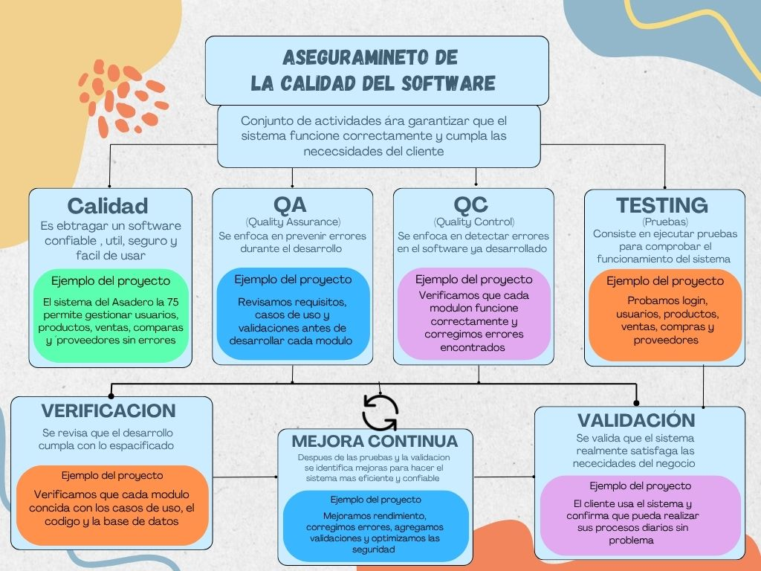

Actividad 8. Cuadro comparativo
Elaboren un cuadro comparativo como el siguiente.

Concepto | Objetivo | ¿Cuándo se aplica? | Responsable | Ejemplo del proyecto
Calidad | Garantizar que el sistema cumpla los requisitos y satisfaga las necesidades del cliente. | Durante todo el desarrollo del proyecto. | Todo el equipo de desarrollo. | Desarrollar una aplicación web y móvil que permita gestionar usuarios, productos, categorías, proveedores y ventas de forma correcta y fácil de usar.
QA | Prevenir errores mediante procesos, estándares y buenas prácticas de desarrollo. | Antes y durante el desarrollo del software. | Equipo de QA y desarrolladores. | Definir casos de uso, validar requisitos, seguir una arquitectura organizada y realizar revisiones del código antes de implementar nuevas funciones.
QC | Detectar errores en el software antes de entregarlo al usuario. | Después de implementar una funcionalidad. | Equipo de pruebas (QA) o desarrolladores. | Revisar que el módulo de usuarios permita crear, editar, eliminar y cambiar el estado de los usuarios sin presentar errores.
Testing | Ejecutar pruebas para comprobar que cada funcionalidad funciona correctamente. | Al finalizar el desarrollo de cada módulo o funcionalidad. | Tester o desarrollador. | Probar el inicio de sesión, el registro de productos, las ventas y la gestión de proveedores para verificar que los datos se almacenen correctamente.
Verificación | Comprobar que el sistema fue construido de acuerdo con los requisitos y el diseño establecidos. | Durante el desarrollo y antes de las pruebas finales. | Desarrolladores y equipo de QA. | Verificar que el módulo de productos incluya todos los campos definidos en el caso de uso y que las validaciones funcionen correctamente.
Validación | Confirmar que el sistema satisface las necesidades del usuario final. | Al finalizar el desarrollo o antes de la entrega. | Cliente, usuario final y equipo de desarrollo. | Comprobar con el administrador del Asadero La 75 que la aplicación facilita el registro de ventas, la administración del inventario y la gestión de usuarios según lo esperado.

Evidencias a entregar
Cada equipo deberá entregar:
- Taller completamente diligenciado.
- Mapa conceptual.
- Cuadro comparativo.
- Conclusiones del equipo.
Criterios de evaluación
Criterio | Porcentaje
Análisis y aplicación de los conceptos | 30%
Relación con el proyecto formativo | 25%
Calidad del mapa conceptual | 15%
Calidad del cuadro comparativo | 15%
Argumentación y conclusiones | 15%

